GAMMA TOURISTIC www.estival.ro
AG . 1 B-DUL TOMIS 110 TEL.0241550125 RDS 0341174818 tomis@estival.ro
AG. 2 PASAJ- TOMIS MALL TEL.0241521242/ 0341174819 stefan@estival.ro
AG. 3 DELFINARIU B-UL MAMAIA 252 TEL.0241-540804 delfinariu@estival.ro
AG.4 MANGALIA – SOS.CONSTANTEI NR.50 TEL.0241-754550 mangalia@estival.ro
AG.5 BUC- PROSPER-CALEA 13 SEPTEMBRIE TEL. 021/ 4110604 bucuresti@estival.ro
LITORAL TURCIA-KUSADASI 2016
TARIFELE SUNT EXPRIMATE IN €/ PERS/ ZI
PRECIZARI IMPORTANTE EARLY BOOKING :
- REDUCEREA ESTE VALABILA PT. PLATA INTEGRALA LA TERMENUL STABILIT
- REZERVARILE SE ACHITA INTEGRAL PINA LA DATA LIMITA !
- NU SE COMBINA CU OFERTELE SPECIALE
- REZERVARILE EARLY BOOKING NU PERMIT MODIFICARI SI NICI ANULARI ! IN CAZ DE ANULARE PENALIZAREA ESTE DE 100 % !
- REDUCERILE SE APLICA DOAR LA TARIFELE DE BAZA FARA TAXE SI SUPLIMENTE !
”NOPTI GRATUITE ” -NU SE COMBINA CU “ EARLY BOOKING”
PRECIZARI IMPORTANTE NOPTI GRATUITE :
”NOPTI GRATUITE” -NU SE COMBINA CU “ EARLY BOOKING” ( DACA NU ESTE ALTFEL PRECIZAT )
***NOPTILE SUPLIMENTARE SE ACORDA CU SERVICIILE DE MASA DE BAZA ! FARA SUPLIMENTE .
EXEMPLU « 7=5 » DACA SEJURUL SE INCADREAZA IN PERIOADA STRICT PRECIZATA ATUNCI CINE PLATESTE 5 NOPTI POATE STA GRATUIT 7 NOPTI. CELE 2 NOPTI SE ACORDA CU SERVICII DE MASA DE BAZA , FARA SUPLIM. DE MASA CARE SE ACHITA SEPARAT .
! IN CAZUL NEPREZENTARII TURISTILOR LA HOTEL IN ZIUA INCEPERII SEJURULUI (NO SHOW)-PENALIZAREA ESTE DE 100 %. DACA AVETI ANULARI CHIAR SI IN ZIUA INCEPERERI SEJURULUI,VA RUGAM SA NE ANUNTATI PENTRU A LIMITA PENALIZARILE.
! RECLAMATIILE PENTRU CALITATEA SI CANTITATEA SERVICIILOR TURISTICE SE FAC IN MOMENTUL CONSTATARII SAU PRODUCERII LOR !
PUTETI FOLOSITI TELEFOANELE AGENTIEI NOASTRE NON STOP ! AVEM ZILNIC IN BULGARIA REPREZENTANTI CARE POT CONSTATA SI REMEDIA ORICE DEFICIENTA A SERVICIILOR TURISTICE ! ORICE RECLAMATIE ULTERIOARA NU VA FII LUATA IN CONSIDERATIE !
! CLASIFICAREA HOTELURILOR ESTE CEA OFICIALA FACUTA DE AUTORITATEA TURISTICA , IN FUNCTIE DE REGLEMENTARILE LEGALE DIN TURCIA !
!CONFORM REGLEMENTARILOR IN VIGOARE , MINORII TREBUIE SA INDEPLINESCA SIMULTAM URMATOARELE CONDITII PENTRU A PUTEA IESI DIN TARA :
- SA DETINA UN PASAPORT VALABIL MINIM 6 LUNI DE LA DATA IESIRII DIN TARA SI SA FIE INSOTITI DE AMBII PARINTI
DACA MINORUL NU ESTE INSOTIT DE AMBII PARINTI ATUNCI SE APLICA CONDITIILE URMATOARE :
- SA FIE INSOTIT DE UN ADULT
- SA AIBA ASPUPRA LUI ACORDUL FACUT LA NOTARIAT AL AMBILOR PARINTI ( SAU AL PARINTELUI CARE NU IL INSOTESTE )
- ADULTUL CARE IL INSOTESTE , IN CAZUL IN CARE NU ESTE UNUL DIN PARINTI TREBUIE SA DETINA CAZIER JUDICIAR.
!ATENTIE LA IN TURCIA SE POATE CALATORII NUMAI CU PASAPORT VALABIL MINIM 6 LUNI DE LA IESIREA DIN TARA !
ESTE OBLIGATORIE INCHEIEREA DE ASIGURAREA MEDICALA DE CALATORIE !

LEGENDA :
DUBLA= CAMERA CU 2 PATURI NORMALE PENTRU 2 PERSOANE
STUDIO=O CAMERA MAI MARE;
CAMERA SINGLA = CAMERA PENTRU O SINGURA PERSOANA
CAMERA TRIPLA= CAMERA CU 3 PATURI PENTRU 3 ADULTI
CAMERA/ APARTAMENT IN REGIM SINGLA= CAMERA/ APART. FOLOSIT DE O SINGURA PERSOANA
PAT SUPLIMENTAR= UN PAT SUPLIMENTAR INTR-O CAMERA DUBLA-POATE FII UN FOTOLIU EXTENSIBIL / PAT PLIANT /CANAPEA/ CANAPEA EXTENSIBILA ETC.
TERMEN DE ANULARE=NR. DE ZILE LUCRATOARE INAINTE DE INCEPEREA SEJURULUI IN CARE SE POT ANULA SERVICIILE TURISTICE FARA PENALIZARE
CAMERA FAMILY= CAMERA MAI MARE UNEORI CU MAI MULTE PATURI PT. CAZAREA FAMILIILOR MAI NUMEROASE
ALL INCLUSIVE = MIC DEJUN; PRANZ ; CINA ; GUSTARI INTRE MESE ; BAUTURI LOCALE NELIMITAT DE OBICEI INTRE ORELE 11.00-22.00 ;
ULTRA ALL INCLUSIVE = MIC DEJUN; PRANZ ; CINA ; GUSTARI INTRE MESE ; BAUTURI LOCALE SI DE IMPORT NELIMITAT DE OBICEI INTRE ORELE 11.00-23.00 ;
VEDERE MARE = CAMERE CU FATA SPRE MARE -POATE FII PARTIAL BLOCATA DE VEGETATIE
VEDERE PARK = CAMERE CU VEDERE DIFERITA DE VEDEREA LA MARE
VEDERE S = VEDERE LA STRADA
NO SHOW =NEPREZENTAREA LA HOTEL LA DATA INCEPERII SEJURULUI

*** DATELE DE DESCHIDERE / INCHIDERE SUNT STABILITE DE FIECARE HOTEL IN PARTE IN FUNCTIE DE SITUATIA REZERVARILOR.

ALTINSARAY HOTEL / BOUTIQUE - KUSADASI
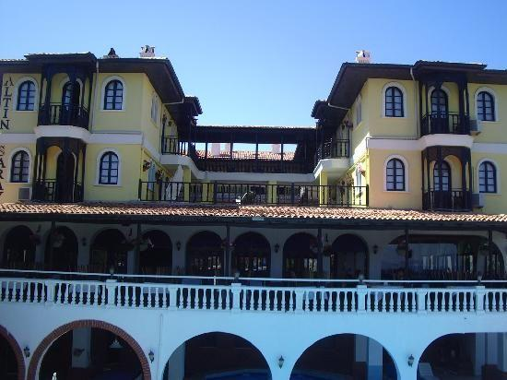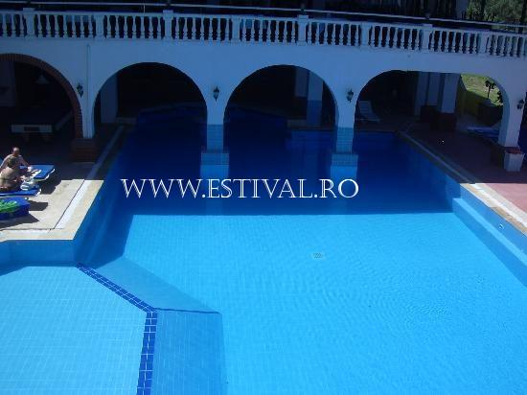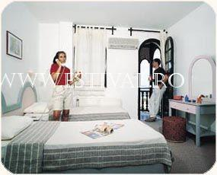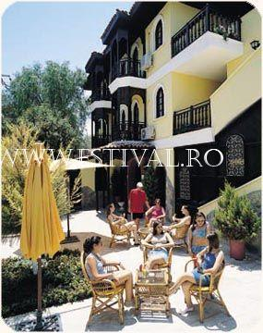

LOCALIZARE: este situat in centurl orasului Kusadasi , langa plaja Yilanci.
FACILITATI HOTEL : 2 restaurante si 3 baruri, o piscina cu sectiune si pentru copii, masa de tenis si masa de biliard.
DOTARI CAMERA : aer conditionat , telefon si incalzire centrala.

DEMIPENSIUNE  *STANDARD ROOMS LV * | 01.04-  14.05 | 15.05-  18.06 | 19.06-  02.07 |  | 03.07-  27.08 | 28.08-  24.09 | 25.09-  08.10 | 09.10-  31.10
LOC IN CAMERA | 18 | 25 | 28 | 41 |  | 32 | 25 | 18
CAMERA SINGLA | 27 | 37 | 42 | 62 |  | 48 | 37 | 27
*La cerere va putem oferi si alte tipuri de camere : standard sea view rooms.

REDUCERI:
- COPIL ( 0-06.99 ANI ) – CU 2 ADULTI IN CAMERA- GRATUIT
-COPIL (07-12.99 ANI ) – CU 2 ADULTI IN CAMERA – 30 % REDUCERE
- COPIL ( 0-06.99 ANI ) CU 1 ADULT IN CAMERA IN PAT NORMAL- GRATUIT
- AL 3-LEA ADULT IN PAT SUPLIMENTAR- 20 % REDUCERE

EARLY BOOKING -15%” PENTRU REZERVARILE FACUTE PANA PE 31.01.2016 PENTRU PER. 01.04.2016-31.10.2016 SI ACHITATE INTEGRAL PANA PE 31.01.2016
EARLY BOOKING -10%” PENTRU REZERVARILE FACUTE PANA PE 30.04.2016 PENTRU PER. 01.04.2016-31.10.2016 SI ACHITATE INTEGRAL PANA PE 24.02.2016

CHARISMA DE LUXE HOTEL 5*
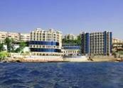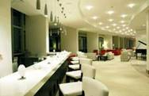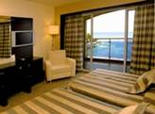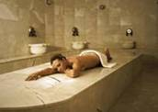
LOCALIZARE: Charisma De Luxe Hotel este situat chiar langa portul de yacht-uri, la numai un kilometru de City Center. Spre deosebire de alte hoteluri din Kusadasi, Charisma De Luxe Hotel beneficiaza de plaja privata. Este cel mai nou si cel mai luxos hotel din Kusadasi.
FACILITATI HOTEL : 2 restaurante, 3 baruri, sporturi nautice, salon de infrumusetare, seif, sala de fitness, piscina in inerior, piscina in exterior, sauna.
DOTARI CAMERA : minibar, uscator de par, TV, aer conditionat, telefon, seif, balcon, jacuzzi. www.charismahotel.com

DEMIPENSIUNE  *STANDARD LV ROOMS* | 01.04-25.04 | 26.04-27.05 | 28.05-20.06 | 21.06-16.07 | 17.07-25.08 | 26.08-14.09 | 15.09-05.10 | 06.10-31.10
LOC IN CAMERA | 32 | 47 | 59 | 60 | 68 | 60 | 59 | 36
CAMERA SINGLA | 63 | 74 | 94 | 95 | 108 | 95 | 94 | 70
REDUCERI:
- COPIL ( 0-09.99 ANI ) – CU 2 ADULTI IN CAMERA- GRATUIT
- COPIL ( 0-09.99 ANI ) – CU 2 ADULTI IN CAMERA- GRATUIT ; AL 2-LEA COPIL (0-09.99 ANI) – 30%REDUCERE
- COPIL ( 10-12.99 ANI ) – CU 2 ADULTI IN CAMERA- GRATUIT ; AL 2-LEA COPIL (10-12.99 ANI) – 50 % REDUCERE
- COPIL ( 0-09.99 ANI ) CU 1 ADULT IN CAMERA IN PAT NORMAL- GRATUIT
- AL 3-LEA ADULT IN PAT SUPLIMENTAR- 20 % REDUCERE

EARLY BOOKING -15%” PENTRU REZERVARILE FACUTE IN PERIOADA 01.03.2016-31.03.2016 PENTRU PERIOADA 01.04.2016-31.10.2016 SI ACHITATE INTEGRAL PANA PE 15.04.2016
EARLY BOOKING -10%” PENTRU REZERVARILE FACUTE IN PERIOADA 01.04.2016-30.04.2016
PENTRU PERIOADA 01.04.2016-31.10.2016 SI ACHITATE INTEGRAL PANA PE 15.05.2016

VISTA HILL HOTEL 5*
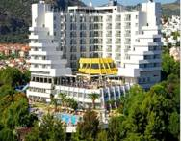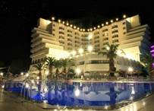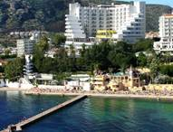
LOCALIZARE: este localizat pe malul marii la 12 km de Kusadasi si la 4 km de central orasului.
FACILITATI HOTEL : restaurant, parcare, piscina, seif la receptie(contra cost),salon infrumusetare, internet, room service, disco club,piscina interioara si exterioara, asistenta medicala 24H,,spalatorie.
DOTARI CAMERA : A/C, telefon,TV,balcon Wc,minibar,uscator de par.

ALL INCLUSIVE PLUS  *STANDARD LV ROOM* | 01.04-13.05 | 14.05-17.06 | 18.06-08.07 | 09.07-22.07 | 23.07-26.08 | 27.08-16.09 | 17.09-30.09 | 01.10-31.10
LOC IN CAMERA | 36 | 43 | 48 | 62 | 69 | 52 | 44 | 36
CAMERA SINGLA | 53 | 65 | 71 | 93 | 103 | 78 | 66 | 53
REDUCERI:
- COPIL ( 0-12.99 ANI ) – CU 2 ADULTI IN CAMERA- GRATUIT
- COPIL ( 0-12.99 ANI ) – CU 2 ADULTI IN CAMERA- GRATUIT ; AL 2-LEA COPIL (0-02.99 ANI) – GRATUIT
- COPIL ( 0-12.99 ANI ) – CU 2 ADULTI IN CAMERA- GRATUIT ; AL 2-LEA COPIL (0-12.99 ANI) – 50 % REDUCERE
- COPIL ( 0-12.99 ANI ) CU 1 ADULT IN CAMERA IN PAT NORMAL- GRATUIT
- AL 3-LEA ADULT IN PAT SUPLIMENTAR- 20 % REDUCERE

EARLY BOOKING -15%” PENTRU REZERVARILE FACUTE IN PERIOADA 01.03.2016-31.03.2016 PENTRU PERIOADA 01.04.2016-31.10.2016 SI ACHITATE INTEGRAL PANA PE 15.04.2016
EARLY BOOKING -10%” PENTRU REZERVARILE FACUTE IN PERIOADA 01.04.2016-30.04.2016 PENTRU PERIOADA 01.04.2016-31.10.2016 SI ACHITATE INTEGRAL PANA PE 15.05.2016

NOPTI GRATUITE :PT.PER : 07.10-31.10 / 01.10-31.10 7=6,8=7,9=8,10=9,11=10,12=11,14=12,21=18

HOTEL TUSAN 4****
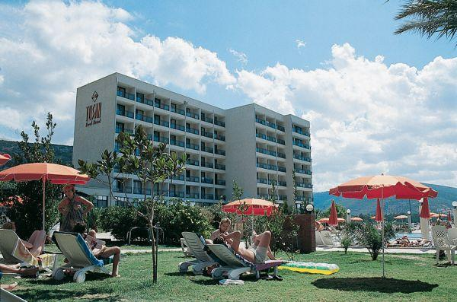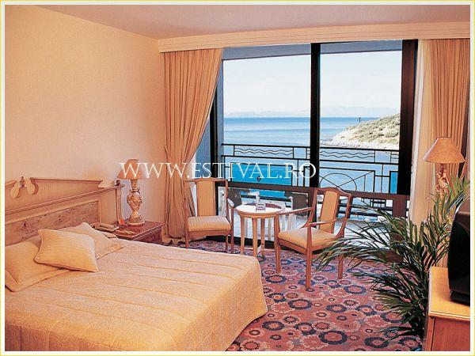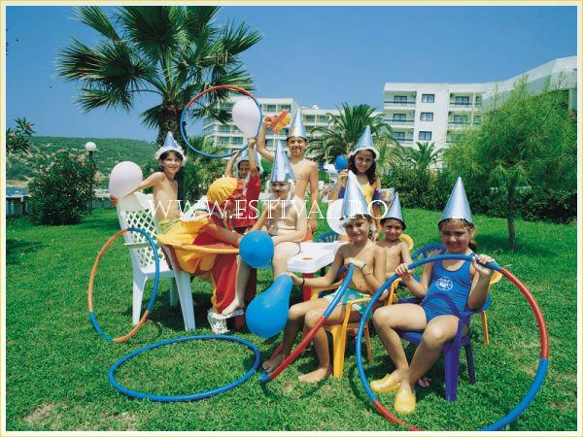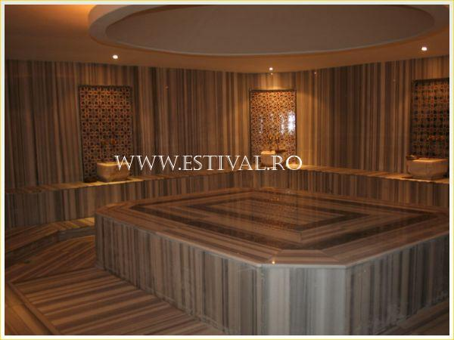

LOCALIZARE: la 5 km de centrul statiunii, pe plaja.
FACILITATI HOTEL : restaurante, snack bar, cafenea, piscina interioara si exterioara, piscina pt. copii, loc de joaca pt. copii, fitness, baie turceasca, jacuzzi, tenis, baschet, mini fotbal, biliard, sporturi nautice, acces internet, parcare
DOTARI CAMERA : baie (dus)-wc, aer conditionat, tv, telefon, mini bar, safe, balcon. www.tusan.com.tr

ALL INCLUSIVE  *STANDARD ROOM* | 01.04-30.04 | 01.05-18.05 | 19.05-05.06 | 06.06-26.06 | 27.06-13.07 | 14.07-24.08 | 25.08-14.09 | 15.09-25.09 | 26.09-09.10 | 10.10-31.10
LOC IN CAMERA | 36 | 42 | 51 | 69 | 81 | 93 | 81 | 69 | 51 | 42
CAMERA SINGLA | 53 | 63 | 76 | 103 | 121 | 139 | 121 | 103 | 76 | 63
REDUCERI:
- COPIL ( 0-12.99 ANI ) – CU 2 ADULTI IN CAMERA- GRATUIT
- COPIL ( 0-12.99 ANI ) – CU 2 ADULTI IN CAMERA- GRATUIT ; AL 2-LEA COPIL (00-06.99 ANI) – GRATUIT
- COPIL ( 0-12.99 ANI ) – CU 2 ADULTI IN CAMERA- GRATUIT ; AL 2-LEA COPIL (7-12.99 ANI) – 50 % REDUCERE
- COPIL ( 0-12.99 ANI ) CU 1 ADULT IN CAMERA IN PAT NORMAL- GRATUIT
- AL 3-LEA ADULT IN PAT SUPLIMENTAR- 20 % REDUCERE
EARLY BOOKING -15%” PENTRU REZERVARILE FACUTE IN PERIOADA 01.02.2016-29.02.2016 PENTRU PERIOADA 01.05.2016-31.10.2016 SI ACHITATE INTEGRAL PANA PE 10.03.2016
EARLY BOOKING -10%” PENTRU REZERVARILE FACUTE IN PERIOADA 01.03.2016-31.03.2016 PENTRU PERIOADA 01.05.2016-31.10.2016 SI ACHITATE INTEGRAL PANA PE 10.04.2016

RICHMOND EPHESUS 5*
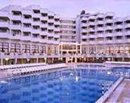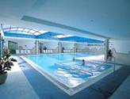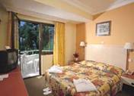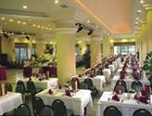
LOCALIZARE: este situat pe malul marii, la 12 km de Kusadasi si la 75 km de aeroportul din Izmir.
FACILITATI HOTEL : Restaurant principal interior si exterior, baruri, snack bar; Restaurant A`La Carte cu specific pescaresc (cu rezervare in prealabil); mini club (copii 4-8 ani), program de animatie; baie turceasca, sauna (gratuite); masaj, jacuzzi, internet (cu plata); piscina exterioara si acoperita cu sectiune pentru copii.
DOTARI CAMERA : cu telefon, baie, telefon si uscator in baie, minibar (apa si bauturi racoritoare gratuite), seif (contra cost – 2 euro/zi), balcon, room service 24 h / zi, TV satellite, aer conditionat. www.richmondhotels.com.tr

ALL INCLUSIVE  *CLUB GARDEN VIEW* | 01.04-10.05 | 11.05-27.05 | 28.05-16.06 | 17.06-03.07 | 04.07-24.08 | 25.08-16.09 | 17.09-05.10 | 06.10-31.10
LOC IN CAMERA | 37 | 52 | 59 | 72 | 88 | 72 | 59 | 37
CAMERA SINGLA | 55 | 78 | 88 | 108 | 132 | 108 | 88 | 55
*La cerere va putem oferi si alte tipuri de camere : Main building land view, Main building sea view,Family room – calculatia se face pentru fiecare tip de camera solicitat.

REDUCERI:
- COPIL ( 0-12.99 ANI ) – CU 2 ADULTI IN CAMERA- GRATUIT
- COPIL ( 0-12.99 ANI ) – CU 2 ADULTI IN CAMERA- GRATUIT ; AL 2-LEA COPIL (00-02.99 ANI) – GRATUIT
- COPIL ( 0-12.99 ANI ) CU 1 ADULT IN CAMERA IN PAT NORMAL- GRATUIT
- AL 3-LEA ADULT IN PAT SUPLIMENTAR- 20 % REDUCERE

EARLY BOOKING -10%” PENTRU REZERVARILE FACUTE IN PERIOADA 01.03.2016-31.03.2016 PENTRU PERIOADA 01.04.2016-31.10.2016 SI ACHITATE INTEGRAL PANA PE 10.04.2016

PINE BAY HOLIDAY RESORT 5*****
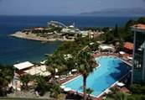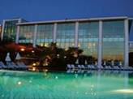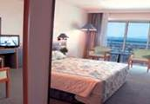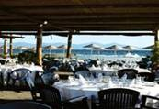
LOCALIZARE la 65 km de aeroportul orasului Izmir, la 6 km de centrul orasului Kusadasi, la 18 km de cetatea antica Efes, pe malul marii.
FACILITATI HOTEL : receptie, restaurant principal, restaurante cu specific: italian, turcesc, mexican, chinezesc, 8 baruri, aqua-park, sala de jocuri, sala TV, magazine, discoteca, coafor, salon de infrumusetare, sala de conferinte, asistenta medicala, piscina acoperita, 2 piscine exterioare (sezlonguri si umbrele gratuite, prosoape contra depozit)
DOTARI CAMERA : cu 2 paturi, pat suplimentar: 1 (a 3-a pers.), pat suplimentar: 2 (2 copii), baie proprie (cada sau dus, uscator de par, WC), aer conditionat central, telefon, TV satelit, minibar, seif in camera, balcon sau terasa (nu la fiecare camera). www.pinebay.com

ALL INCLUSIVE  *STANDARD LV* | 01.04-11.05 | 12.05-25.05 | 26.05-22.06 | 23.06-06.07 | 07.07-20.07 | 21.07-17.08 | 18.08-31.08 | 01.09-14.09 | 15.09-21.09 | 22.09-05.10 | 06.10-31.10
LOC IN CAMERA | 39 | 49 | 62 | 77 | 96 | 102 | 96 | 77 | 62 | 49 | 39
CAMERA SINGLA | - | - | - | - | - | - | - | - | - | - | -
*La cerere va putem oferi si alte tipuri de camere : CLUB ROOMS,FAMILY CLUB ROOM – calculatia se face pentru fiecare tip de camera solicitat
REDUCERI:
- 1 COPIL ( 0-6.99 ANI ) – CU 2 ADULTI IN CAMERA- GRATUIT
- 1 COPIL ( 7-12.99 ANI ) – CU 2 ADULTI IN CAMERA- PLATESTE 50 %
- AL 3-LEA ADULT IN PAT SUPLIMENTAR- 20 % REDUCERE
- 1 COPIL ( 0-6.99 ANI ) CU 1 ADULT IN CAMERA - GRATUIT
EARLY BOOKING -15%” PENTRU REZERVARILE FACUTE IN PERIOADA 01.03.2016-31.03.2016 PENTRU PERIOADA 01.04.2016-31.10.2016 SI ACHITATE INTEGRAL PANA PE 05.04.2016
EARLY BOOKING -10%” PENTRU REZERVARILE FACUTE IN PERIOADA 01.04.2016-30.04.2016 PENTRU PERIOADA 01.04.2016-31.10.2016 SI ACHITATE INTEGRAL PANA PE 06.05.2016

HOTEL MAJESTY CLUB KUSTUR 5*****
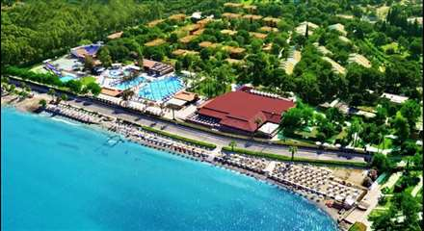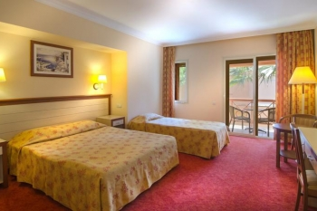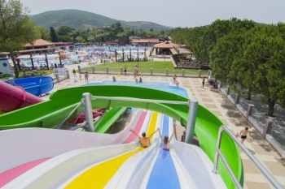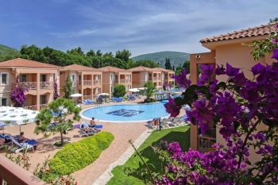
LOCALIZARE: este situat la 75 km de aeroportul orasului Izmir, la 3 km de centrul orasului Kusadasi, pe malul marii. Orasul antic Efes se afla la o distanta de 15 km de hotel.
FACILITATI HOTEL : baie turcească, saună, sală de fitness, masaj, programe de animatie, amfiteatru, spălătorie, 24 de ore de servicii medicale, parcare, centru comercial, inchirieri masini, baby sitter, volei, baschet, terenuri de tenis, mini golf, tir cu arcul, sah în grădină, tenis de masă, sală de gimnastică, air hockey, biliard, fotbal de masă, biciclete de apa, canoe, surfing, volei pe plajă, jet ski, banana, schi de apă, scuba diving, piscina principala cu tobogane, bar la piscina, bar la piscina, disco bar, restaurant principal (interior 400 persoane, în aer liber 600 persoane), 2 piscine exterioare pentru adulti.
DOTARI CAMERA : balcon sau terasă, TV satelit, telefon direct (contra cost), mini-bar (cu taxă), uscător de păr, cada, patut pentru copii (la cerere), masa de toaleta, aer condiționat, ziare (la cerere), serviciu trezire, serviciul de mesaje, curățătorie chimică, serviciu de spalatorie, sistem automat de alarmă de incendiu.

ALL INCLUSIVE  *SUPERIOR ROOM* | 17.04-13.05 | 14.05-03.06 | 04.06-24.06 | 25.06-08.07 | 09.07-26.08 | 27.08-16.09 | 17.09-30.09 | 01.10-07.10 | 08.10-29.10
LOC IN CAMERA | 42 | 50 | 65 | 75 | 97 | 77 | 65 | 50 | 42
CAMERA SINGLA | 63 | 75 | 98 | 113 | 146 | 116 | 98 | 75 | 63
*La cerere va putem oferi si alte tipuri de camere : Garden room – calculatia se face pentru fiecare tip de camera solicitat.
REDUCERI:
- COPIL ( 0-01.99 ANI ) – CU 2 ADULTI IN CAMERA- GRATUIT
- COPIL ( 2-11.99 ANI ) – CU 2 ADULTI IN CAMERA- GRATUIT
- COPIL ( 0-01.99 ANI ) – CU 2 ADULTI IN CAMERA- GRATUIT; AL 2-LEA COPIL (2-11.99 ANI )- GRATUIT
- COPIL ( 2-11.99 ANI ) – CU 2 ADULTI IN CAMERA- GRATUIT; AL 2-LEA COPIL (2-11.99 ANI )- 50% REDUCERE
- COPIL ( 0-01.99 ANI ) CU 1 ADULT IN CAMERA IN PAT SUPLIMENTAR- GRATUIT
- AL 3-LEA ADULT IN PAT SUPLIMENTAR- 20 % REDUCERE

EARLY BOOKING -15%” PENTRU REZERVARILE FACUTE IN PERIOADA 01.02.2016-28.02.2016 PENTRU PERIOADA 17.04.2016-29.10.2016 SI ACHITATE INTEGRAL PANA PE 11.03.2016
EARLY BOOKING -10%” PENTRU REZERVARILE FACUTE IN PERIOADA 01.03.2016-30.04.2016 PENTRU PERIOADA 17.04.2016-29.10.2016 SI ACHITATE INTEGRAL PANA PE 13.05.2016

HOTEL LE BLEU 5*****
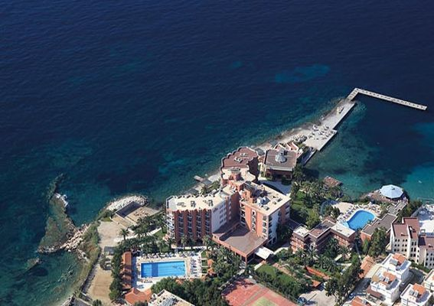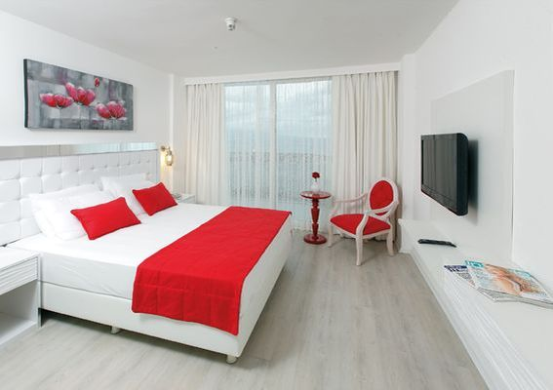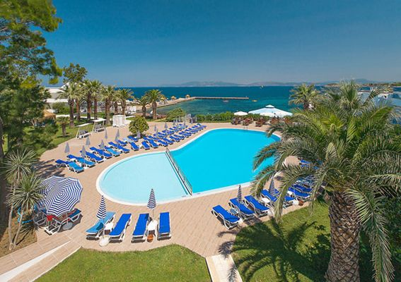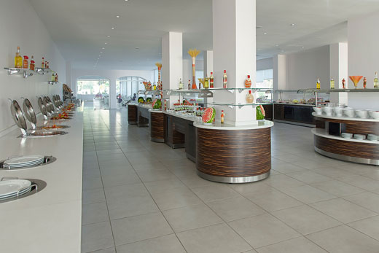

LOCALIZARE: Kusadasi, la 3 km de centru, in zona Golden Beach / Ladies Beach
FACILITATI HOTEL : 4 restaurante (unul restaurant - bufet deschis si 3 restaurante a' la carte), TV lounge, internet cafe, 2 piscine, baie turceasca, sauna, 2 terenuri de tenis, teren de voley, minigolf, magazine, loc de joaca pt copii, baruri, cabinet medical, coafor, plaja privata.
DOTARI CAMERA : parchet, aer conditionat, minibar, seif, telefon direct, baie, balcon.

ALL INCLUSIVE  *STANDARD ROOM* | 01.04-30.04 | 01.05-21.05 | 22.05-12.06 | 13.06-26.06 | 27.06-10.07 | 11.07-21.08 | 22.08-15.09 | 16.09-29.09 | 30.09-14.10 | 15.10-05.11
LOC IN CAMERA | 32 | 40 | 50 | 60 | 70 | 82 | 70 | 60 | 40 | 32
CAMERA SINGLA | 48 | 60 | 75 | 90 | 104 | 123 | 104 | 90 | 60 | 48
REDUCERI:
- COPIL ( 0-12.99 ANI ) – CU 2 ADULTI IN CAMERA- GRATUIT
- COPIL ( 0-12.99 ANI ) CU 1 ADULT IN CAMERA IN PAT NORMAL- GRATUIT
- AL 3-LEA ADULT IN PAT SUPLIMENTAR- 20 % REDUCERE
EARLY BOOKING -15%” PENTRU REZERVARILE FACUTE IN PERIOADA 01.03.2016-31.03.2016 PENTRU PERIOADA 01.04.2016-31.10.2016 SI ACHITATE INTEGRAL PANA PE 15.04.2016
EARLY BOOKING -10%” PENTRU REZERVARILE FACUTE IN PERIOADA 01.04.2016-30.04.2016 PENTRU PERIOADA 01.04.2016-31.10.2016 SI ACHITATE INTEGRAL PANA PE 15.05.2016

GRAND BLUE SKY HOTEL 5******
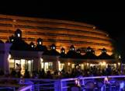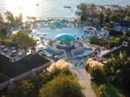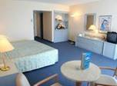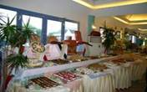

LOCALIZARE: este situat pe malul marii, la 3 km centru Kusadasi si la 75 km de aeroportul din Izmir.
FACILITATI HOTEL : restaurant principal si restaurante ŕ la carte cu specific italian, pescaresc si turcesc, snack bar, baruri la piscina, in lobby si pe plaja, disco bar, sala de conferinta, parcare; 2 piscine exterioare, piscina pentru copii, mini club, disco, centru de fitness, sauna, jacuzzi. Serviciile medicale, spalatoria, masajul, baia turceasca, coaforul, telefonul, internet café sunt contra cost.
DOTARI CAMERA : telefon direct, uscator de par in baie, room service 24h/zi, TV satellite, aer conditionat individual, balcon. www.grandbluesky.com

ALL INCLUSIVE  *STANDARD ROOM* | 16.04-30.04 | 01.05-20.05 | 21.05-10.06 | 11.06-20.06 | 21.06-04.07 | 05.07-21.08 | 22.08-15.09 | 16.09-29.09 | 30.09-14.10 | 15.10-31.10
LOC IN CAMERA | 37 | 41 | 52 | 60 | 70 | 83 | 72 | 52 | 41 | 37
CAMERA SINGLA | 54 | 60 | 77 | 88 | 103 | 123 | 107 | 77 | 60 | 54
REDUCERI:
- COPIL ( 0-12.99 ANI ) – CU 2 ADULTI IN CAMERA- GRATUIT
- COPIL ( 0-12.99 ANI ) – CU 2 ADULTI IN CAMERA- GRATUIT ; AL 2-LEA COPIL (0-02.99 ANI) – GRATUIT
- COPIL ( 0-12.99 ANI ) – CU 2 ADULTI IN CAMERA- GRATUIT ; AL 2-LEA COPIL (03-12.99 ANI) – 50 % REDUCERE
- COPIL ( 0-12.99 ANI ) CU 1 ADULT IN CAMERA IN PAT NORMAL- GRATUIT
- AL 3-LEA ADULT IN PAT SUPLIMENTAR- 20 % REDUCERE
EARLY BOOKING -15%” PENTRU REZERVARILE FACUTE IN PERIOADA 01.03.2016-31.03.2016 PENTRU PERIOADA 16.04.2016-31.10.2016 SI ACHITATE INTEGRAL PANA PE 05.04.2016
EARLY BOOKING -10%” PENTRU REZERVARILE FACUTE IN PERIOADA 01.04.2016-30.04.2016 PENTRU PERIOADA 16.04.2016-31.10.2016 SI ACHITATE INTEGRAL PANA PE 06.05.2016

GRAND BELISH HOTEL 5*
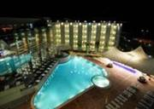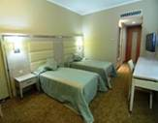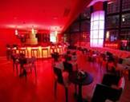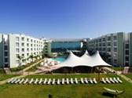
LOCALIZARE: situat in Kusadasi, la 50m de plaja Long Beach.
FACILITATI HOTEL : restaurant, bar, piscina, bar la piscina, teren de tenis, baschet, mini fotbal, acces internet, fitness, baie turceasca, sauna.
DOTARI CAMERA : baie(dus)-wc, tv, telefon, uscator de par, mini bar, safe. www.grandbelish.com

ALL INCLUSIVE  *STANDARD ROOM* | 01.04-06.05 | 07.05-27.05 | 28.05-  17.06 | 18.06-03.07 | 04.07-21.08 | 22.08-16.09 | 17.09-02.10 | 03.10-31.10
LOC IN CAMERA | 36 | 39 | 49 | 60 | 73 | 65 | 49 | 39
CAMERA SINGLA | 53 | 58 | 73 | 90 | 109 | 98 | 73 | 58
*La cerere va putem oferi si alte tipuri de camere : Large rooms, Superior rooms – calculatia se face pentru fiecare tip de camera solicitat.
REDUCERI:
- COPIL ( 0-12.99 ANI ) – CU 2 ADULTI IN CAMERA- GRATUIT
- COPIL ( 0-12.99 ANI ) – CU 2 ADULTI IN CAMERA- GRATUIT ; AL 2-LEA COPIL (0-02.99 ANI) – GRATUIT
- COPIL ( 0-12.99 ANI ) CU 1 ADULT IN CAMERA IN PAT NORMAL- GRATUIT
- AL 3-LEA ADULT IN PAT SUPLIMENTAR- 20 % REDUCERE

EARLY BOOKING -10%” PENTRU REZERVARILE FACUTE IN PERIOADA 01.04.2016-30.04.2016 PENTRU PERIOADA 01.04.2016-31.10.2016 SI ACHITATE INTEGRAL PANA PE 16.05.2016
HOTEL FLORA GARDEN EPHESUS 5*****
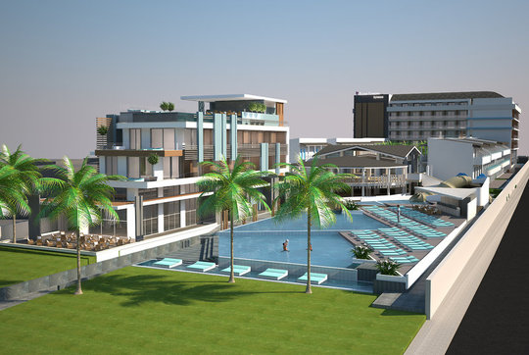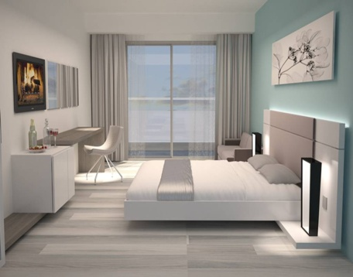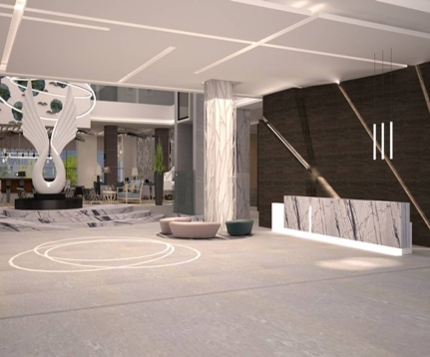

LOCALIZARE: este amplasat in Davutlar, la 15 km de centrul statiunii Kusadasi.
FACILITATI HOTEL : dispune de 256 de camere, dotate cu: minibar (doar apa este gratuita), telefon, internet wireless, seif, facilitati pt ceai/cafea, balcon, dus, parchet, uscator de par, aer conditionat, tv.
DOTARI CAMERA : Umbrele la plaja si sezlonguri, miniclub, plaja cu nisip, piscine interioara si exterioara, piscine pt copii cu tobogane. Restaurante si baruri: All inclusive, intre orele 10-24.00. Hotelul are 3 baruri, lobby bar, beach bar si pool bar.

ALL INCLUSIVE  *STANDARD ROOM* | 15.04-29.04 | 30.04-13.05 | 14.05-03.06 | 04.06-17.06 | 18.06-01.07 | 02.07-17.09 | 18.09-01.10 | 02.10-15.10 | 16.10-05.11
LOC IN CAMERA | 36 | 40 | 51 | 62 | 76 | 91 | 62 | 40 | 36
CAMERA SINGLA | 53 | 60 | 76 | 93 | 114 | 136 | 93 | 60 | 53
REDUCERI:
- COPIL ( 0-06.99 ANI ) – CU 2 ADULTI IN CAMERA- GRATUIT
- COPIL ( 0-06.99 ANI ) CU 1 ADULT IN CAMERA IN PAT NORMAL- GRATUIT
- AL 3-LEA ADULT IN PAT SUPLIMENTAR- 20 % REDUCERE

FANTASIA HOTEL 5*****
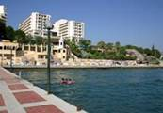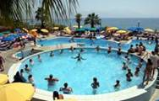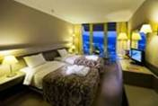
LOCALIZARE: este situat langa centrul orasului la 65 km de Aeroportul Izmir.
FACILITATI HOTEL : 2 piscine exterioare (650 respectiv 332 mp), 1 piscina pentru copii (7 mp), 1 piscina acoperita (342 mp), baie turceasca, sauna, masaj, jacuzzi, fitness, coafor, centru de infrumusetare, solar, sala de gimnastica, teren de joaca pentru copii, miniclub, disco, centru medical, baby - sitting, internet, magazin, uscatorie, spalatorie, seif la receptie, parcare.
DOTARI CAMERA : telefon direct, uscator de par, minibar, seif, room service (24 ore), TV satelit, aer conditionat. www.fantasia.com.tr

ALL INCLUSIVE  *STANDARD ROOM* | 01.04-09.05 | 10.05-31.05 | 01.06-25.06 | 26.06-16.07 | 17.07-25.08 | 26.08-11.09 | 12.09-01.10 | 02.10-31.10
LOC IN CAMERA | 39 | 51 | 66 | 79 | 94 | 79 | 66 | 39
CAMERA SINGLA | 58 | 76 | 99 | 118 | 141 | 118 | 99 | 58
REDUCERI:
- COPIL ( 0-11.99 ANI ) – CU 2 ADULTI IN CAMERA- GRATUIT
-1 COPIL ( 0-02..99 ANI ) – CU 2 ADULTI IN CAMERA- GRATUIT ; AL 2-LEA COPIL (0-11.99 ANI) – 50% REDUCERE
- COPIL ( 0-11.99 ANI ) CU 1 ADULT IN CAMERA IN PAT NORMAL- GRATUIT
- AL 3-LEA ADULT IN PAT SUPLIMENTAR- 20 % REDUCERE
EARLY BOOKING -15%” PENTRU REZERVARILE FACUTE IN PERIOADA 01.02.2016-28.02.2016 PENTRU PERIOADA 01.04.2016-31.10.2016 SI ACHITATE INTEGRAL PANA PE 01.03.2016
EARLY BOOKING -10%” PENTRU REZERVARILE FACUTE IN PERIOADA 01.03.2016-30.04.2016 PENTRU PERIOADA 01.04.2016-31.10.2016 SI ACHITATE INTEGRAL PANA PE 05.05.2016

NOPTI GRATUITE : PT.PER :01.04-23.10 7=6,8=7,9=8,10=9,11=10,12=11,14=12,21=18

AQUA FANTASY HOTEL 5*
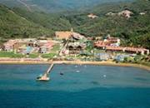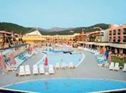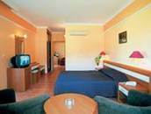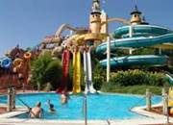
LOCALIZARE: situat pe malul marii, la 10 km de centru Kusadasi, la 55 km de aeroportul din Izmir si 110 km de aeroportul din Bodrum.
FACILITATI HOTEL : 2 restaurante principale: Tropicano (1000 locuri) si Oasis (1000 locuri); 5 restaurante A`La Carte (19:30-22:30, sunt inchise miercurea) cu specific turcesc, asiatic, italian, pescaresc si Tender Steaks (cu rezervare, contra cost); 11 baruri: lobby bar, Fontana Pool, bar pe plaja, Flamingo Pool, Atrium, Carribean Snack, Pirates, Pearl Snack, Foggy Bottom Irish Pub, Atlantis, Uptown; Sali de conferinta (capacitate de 300 locuri, complet echipate), parcare, magazine; discoteca (contra cost); mini club (10:00-12:00/ 15:00-17:00), mini disco (20:30-21:15); sala de jocuri (contra cost – bowling, snooker, biliard, dart, tenis de masa, table, jocuri de carti); hamman si sauna (gratuite); centru spa (cu plata); shuttle bus catre Kusadasi in fiecare dimineata (contra cost); serviciile medicale, babysitting, spalatoria, masajul (pentru picioare, de relaxare, anti stres, celulitic, cu spuma, vindecare cu pietre, aroma therapy, indian, Bali), coaforul, telefonul sunt contra cost; 15 piscine exterioare cu sectiune pentru copii si una interioara, piscina pentru copii, tobogan. Aqua park: intrarea este gratuita pentru oaspetii hotelului intre 10:30-18:00.
DOTARI CAMERA : aer conditionat individual, balcon, TV satelit, minibar (contra cost), uscator de par, seif (cu plata) si telefon direct; www.aquafantasy.com

ALL INCLUSIVE  *WORLD ROOM * | 21.03-22.04 | 23.04-13.05 | 14.05-03.06 | 04.06-17.06 | 18.06-24.06 | 25.06-01.07 | 02.07-26.08 | 27.08-02.09 | 03.09-09.09 | 10.09-16.09 | 17.09-07.10 | 08.10-31.10
LOC IN CAMERA | 33 | 51 | 70 | 79 | 94 | 105 | 124 | 105 | 94 | 79 | 70 | 51
CAMERA SINGLA | 49 | 75 | 103 | 117 | 140 | 156 | 185 | 156 | 140 | 117 | 103 | 75
*La cerere va putem oferi si alte tipuri de camere : Superior room, Club room,Club family rooms.
REDUCERI:
- COPIL ( 0-11.99 ANI ) – CU 2 ADULTI IN CAMERA- GRATUIT
- COPIL ( 0-11.99 ANI ) – CU 2 ADULTI IN CAMERA- GRATUIT ; AL 2-LEA COPIL (0-01.99 ANI) - GRATUIT
- COPIL ( 0-11.99 ANI ) CU 1 ADULT IN CAMERA IN PAT NORMAL- GRATUIT
- AL 3-LEA ADULT IN PAT SUPLIMENTAR- 20 % REDUCERE
EARLY BOOKING -15%” PENTRU REZERVARILE FACUTE IN PERIOADA 01.02.2016-29.02.2016 PENTRU PER. 21.03.2016-31.10.2016 SI ACHITATE INTEGRAL PANA PE 04.03.2016
EARLY BOOKING -10%” PENTRU REZERVARILE FACUTE IN PERIOADA 01.03.2016-31.03.2016 PENTRU PER. 21.03.2016-31.10.2016 SI ACHITATE INTEGRAL PANA PE 04.04.2016

NOPTI GRATUITE :PT.PER :07.05-13.05 / 24.09-30.09 21=18,14=12,12=11,11=10,10=9,9=8,8=7,7=6

HOTEL PALM 4****
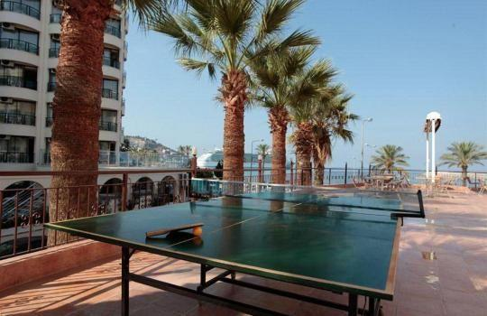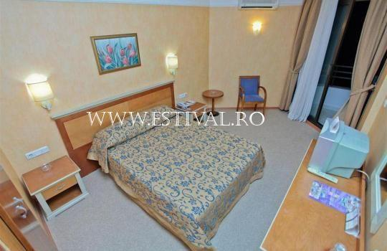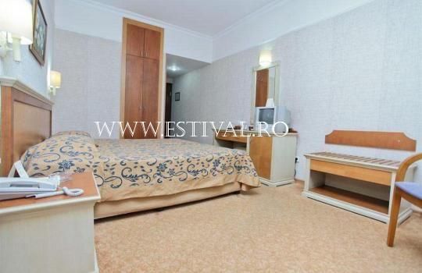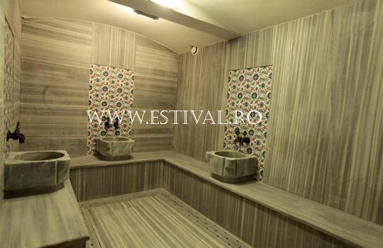
LOCALIZARE: Ataturk Bulvari Riza Sarac Cad. 1, Kusadasi, Turkey
FACILITATI HOTEL restaurant, bar, piscina, bar la piscina, teren de tenis, baschet, mini fotbal, acces internet, fitness, baie turceasca, sauna.
DOTARI CAMERA : aer conditionat individual, balcon, TV satelit, minibar (contra cost), uscator de par, seif (cu plata) si telefon direct;

DEMIPENSIUNE  *STANDARD ROOM * | 01.04-20.05 | 21.05-12.06 | 13.06-04.07 | 05.07-22.08 | 23.08-23.09 | 24.09-07.10 | 08.10-31.10
LOC IN CAMERA | 21 | 24 | 28 | 35 | 29 | 24 | 21
CAMERA SINGLA | 32 | 35 | 42 | 52 | 43 | 35 | 32
REDUCERI:
- COPIL ( 0-11.99 ANI ) – CU 2 ADULTI IN CAMERA- GRATUIT
- COPIL ( 0-11.99 ANI ) – CU 2 ADULTI IN CAMERA- GRATUIT ; AL 2-LEA COPIL (0-11.99 ANI) – 30% REDUCERE
- COPIL ( 0-11.99 ANI ) – CU 2 ADULTI IN CAMERA- GRATUIT ; AL 2-LEA COPIL (0-02.99 ANI) – GRATUIT
- COPIL ( 0-11.99 ANI ) CU 1 ADULT IN CAMERA IN PAT NORMAL- GRATUIT
- AL 3-LEA ADULT IN PAT SUPLIMENTAR- 20 % REDUCERE

EARLY BOOKING -10%” PENTRU REZERVARILE FACUTE IN PERIOADA 10.10.2015-30.04.2016 PENTRU PER. 01.04.2016-31.10.20162016 SI ACHITATE INTEGRAL PANA PE 20.05.2016

MARINA HOTEL 4*(EX-Pine Marina)
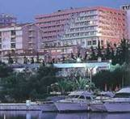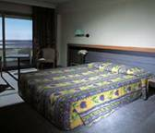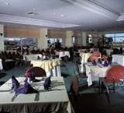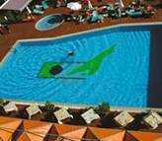
LOCALIZARE: este localizat intr-o zona cu pini de 421.000 m², pe plaja la 6 km de Kusadasi, la 65 km de Aeroportul Izmir, la 8 km de Efes.
FACILITATI HOTEL : restaurant principal (1200 persoane); restaurantul A’la Carte Marina (specific pescaresc); Panorama Restaurant (este localizat pe peninsula, 50 locuri in interior si 200 locuri in aer liber); Restaurantul Verde (este localizat in interiorul hotelului langa piscina interioara, are o capacitate de 300 locuri), Beach Restaurant, Ephesus Restaurant (capacitate de 500 locuri) 5 restaurante A`la Carte: turcesc, pescaresc, asiatic, italian, mexican (o data pe saptamana, la un singur restaurant, cu rezervare in prealabil); Disco bar ( cu plata), piano bar (21:30-24:00), Fuaye bar, Amphi bar, L`escalier bar, 4 sali de conferinta (225 m², 445 m², 300 m² si 720 m²), parcare, cinema, baie turceasca, jacuzzi, mini club; Serviciile medicale, babysitting, spalatoria, masajul, centrul de sanatate, coaforul, telefonul, jocurile pe calculator sunt contra cost; piscina interioara si exterioara cu sectiune pentru copii, aqua park
DOTARI CAMERA : aer conditionat centralizat, tv satelit, seif, uscator de par, gresie, cu terasa sau balcon. www.marinahotelkusadasi.com

DEMIPENSIUNE  *STANDARD ROOM* | 01.04-29.05 | 30.05-19.06 | 20.06-10.07 | 11.07-14.08 | 15.08-15.09` | 16.09-06.10 | 07.10-31.10
LOC IN CAMERA | 21 | 24 | 28 | 32 | 28 | 24 | 21
CAMERA SINGLA | 34 | 39 | 45 | 51 | 45 | 39 | 34
REDUCERI:
- COPIL ( 0-06.99 ANI ) – CU 2 ADULTI IN CAMERA- GRATUIT
- COPIL ( 7-12.99ANI ) – CU 2 ADULTI IN CAMERA- REDUCERE 50 %
- COPIL ( 0-06.99 ANI ) – CU 2 ADULTI IN CAMERA- GRATUIT ; AL 2-LEA COPIL (07-12.99 ANI) – GRATUIT
- COPIL ( 0-06.99 ANI ) CU 1 ADULT IN CAMERA IN PAT NORMAL- GRATUIT
- AL 3-LEA ADULT IN PAT SUPLIMENTAR- 20 % REDUCERE

EARLY BOOKING -10%” PENTRU REZERVARILE FACUTE IN PERIOADA 01.03.2016-01.05.2016PENTRU PERIOADA 01.04.2016-31.10.2016 SI ACHITATE INTEGRAL PANA PE 20.05.20.16

HOTEL DERICI 4****
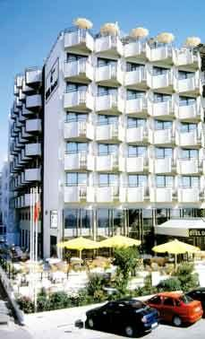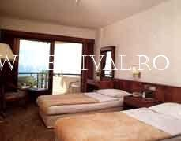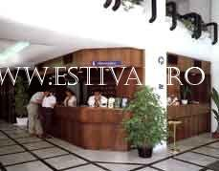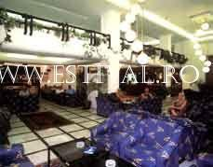

LOCALIZARE: situat in centrul orasului, la 100 m de plaja, 80 km de aeroportul Izmir si 145 km de aeroportul Bodrum.
FACILITATI HOTEL : restaurant, cafenea, terasa, room service, piscina situata la etajul 7.
DOTARI CAMERA : telefon, muzica, TV, baie, balcon.

DEMIPENSIUNE  *STANDARD ROOM* | 01.04-30.04 | 01.05-08.06 | 09.06-01.07 | 02.07-19.08 | 20.08-25.09 | 26.09-31.10
LOC IN CAMERA | 22 | 24 | 30 | 36 | 31 | 22
CAMERA SINGLA | 33 | 35 | 45 | 53 | 47 | 33
REDUCERI:
- COPIL ( 0-06.99 ANI ) – CU 2 ADULTI IN CAMERA- GRATUIT
- COPIL ( 7-12.99ANI ) – CU 2 ADULTI IN CAMERA- REDUCERE 50 %
- COPIL ( 0-06.99 ANI ) CU 1 ADULT IN CAMERA IN PAT NORMAL- GRATUIT
- AL 3-LEA ADULT IN PAT SUPLIMENTAR- 20 % REDUCERE

HOTEL SOLE SANTA MARIA 4****(EX-VERA)
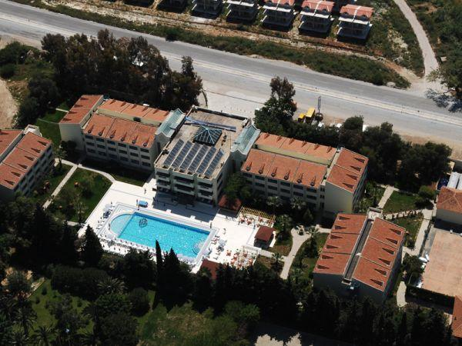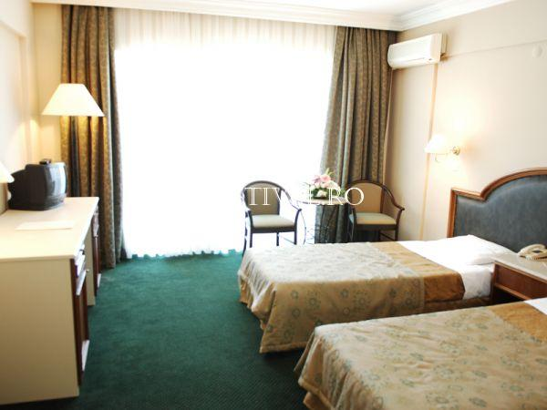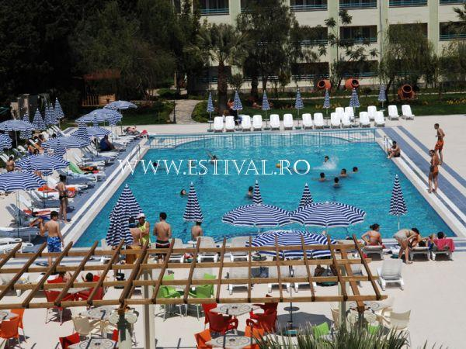

LOCALIZARE: este situat pe plaja, la 3 km de Kusadasi si la 75 km de aeroport.
FACILITATI HOTEL : doua restaurante: unul in interior cu o capacitate de 220 de persoane si unul in exterior cu o capacitate de 180 de persoane. Restaurant pentru mic dejun, restaurant turcesc si international, sala de conferinte, cabinet medical. Seiful, internetul, masajul, telefonul si spalatoria sunt cu plata.
DOTARI CAMERA : TV satelit, telefon international direct, baie cu dus, uscator de par, balcon, aer conditionat individual, room service 24 h, minibar, seif. www.verasantamaria.com

ALL INCLUSIVE  *STANDARD ROOM* | 15.04-24.05 | 25.05-14.06 | 15.06-01.07 | 02.07-23.08 | 24.08-16.09 | 17.09-30.09 | 01.10-31.10
LOC IN CAMERA | 26 | 31 | 41 | 50 | 41 | 31 | 26
CAMERA SINGLA | 38 | 47 | 62 | 75 | 62 | 47 | 38
REDUCERI:
- COPIL ( 0-11.99 ANI ) – CU 2 ADULTI IN CAMERA- GRATUIT
- COPIL ( 0-11.99 ANI ) – CU 2 ADULTI IN CAMERA- GRATUIT ; AL 2-LEA COPIL (0-11.99 ANI) – 30% REDUCERE
- COPIL ( 3-11.99 ANI ) – CU 2 ADULTI IN CAMERA- GRATUIT ; AL 2-LEA COPIL (0-02.99 ANI) – GRATUIT
- COPIL ( 0-11.99 ANI ) CU 1 ADULT IN CAMERA IN PAT NORMAL- GRATUIT
- AL 3-LEA ADULT IN PAT SUPLIMENTAR- 20 % REDUCERE

EARLY BOOKING -15%” PENTRU REZERVARILE FACUTE IN PERIOADA 01.04.2016-30.04.2016 PENTRU PERIOADA 15.04.2016-31.10.2016 SI ACHITATE INTEGRAL PANA PE 15.05.2016

HOTEL PANORAMA HILL 4****

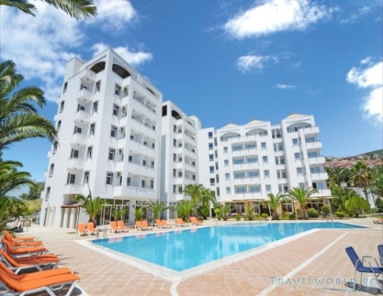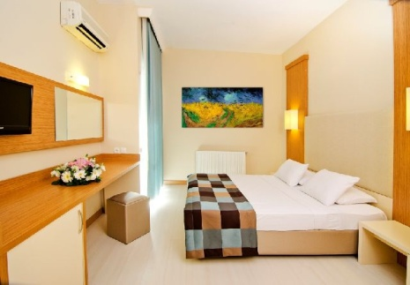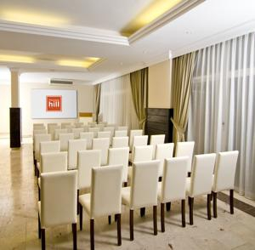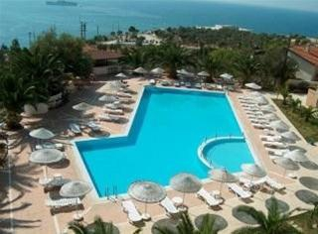

LOCALIZARE: se afla la 4 km de centrul orasului Kusadasi, 500 m de port, la 10 minute (minibus) de plaja "Ladies Beach", 18 km de Efes, 24 km de Parcul National Milli Park si 75 km de aeroportul Izmir.
FACILITATI HOTEL :. dispune de receptie deschisa non stop, camera de bagaje, bar, restaurant (bufet), gradina, terasa la soare, teren de tenis, sauna, spa si centru wellness, masaj, biliard, tenis de masa, darts, baie turceasca, piscina in aer liber.
Cu plata: sauna, masaj, jacuzzi, biliard, curatatorie chimica,cabine medical.
Gratuit: piscina exterioara, internet wireless in tot hotelul, parcare, sezlonguri si umbrele la piscina, hamam, masa de tenis, darts.
DOTARI CAMERA : pot fi cu vedere la mare sau cu vedere catre oras si toate sunt dotate cu aer conditionat, LCD, TV satelit, minibar, seif, balcon, telefon.

ALL INCLUSIVE  *STANDARD -LV * | 01.04-14.05 | 15.05-18.06 | 19.06-02.07 |  | 03.07-27.08 | 28.08-24.09 | 25.09-08.10 | 09.10-31.10
LOC IN CAMERA | 25 | 36 | 42 | 52 |  | 47 | 36 | 25
CAMERA SINGLA | 37 | 53 | 63 | 78 |  | 70 | 53 | 37
REDUCERI:
- COPIL ( 0-12.99 ANI ) – CU 2 ADULTI IN CAMERA- GRATUIT
- COPIL ( 0-12.99 ANI ) – CU 2 ADULTI IN CAMERA- GRATUIT ; AL 2-LEA COPIL (0-02.99 ANI) – GRATUIT
- COPIL ( 0-12.99 ANI ) – CU 1 ADULT IN CAMERA- GRATUIT
- AL 3-LEA ADULT IN PAT SUPLIMENTAR- 20 % REDUCERE
EARLY BOOKING -20%” PENTRU REZERVARILE FACUTE IN PERIOADA 01.02.2016-29.02.2016 PENTRU PER. 01.04.2016-31.10.2016 SI ACHITATE INTEGRAL PANA PE 15.03.2016
EARLY BOOKING -10%” PENTRU REZERVARILE FACUTE IN PERIOADA 01.03.2016-30.04.2016 PENTRU PER. 01.04.2016-31.10.2016 SI ACHITATE INTEGRAL PANA PE 16.05.2016

HOTEL IMBAT 4****
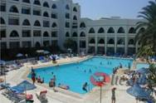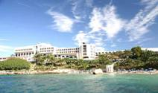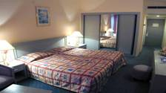
LOCALIZARE: situat la 75 km de aeroportul orasului Izmir, la 3 km de centrul orasului Kusadasi, pe malul marii.
FACILITATI HOTEL : restaurant principal, terasa cu vedere la mare, restaurant a la carte, baruri, lobby bar, snack bar, cafe bar, disco bar, discoteca, piscina, piscina pentru copii, biliard, tenis de masa, animatii, centru magazine, frizerie, spalatorie, servicii medicale, centru fitness, sauna, bai turcesti, masaj, parcare privata
DOTARI CAMERA : telefon direct, baie cu cada sau dus, uscator de par, minibar (numai doua sticle mari de apa), seif, TV satelit, aer conditionat centralizat sau individual, balconhttp://www.imbat.com.tr/

ALL INCLUSIVE  *STANDARD ROOM* | 01.05-20.05 | 21.05-10.06 | 11.06-20.06 | 21.06-04.07 | 05.07-21.08 | 22.08-15.09 | 16.09-29.09 | 30.09-14.10 | 15.10-31.10
LOC IN CAMERA | 31 | 41 | 46 | 52 | 64 | 52 | 46 | 36 | 31
CAMERA SINGLA | 47 | 62 | 68 | 76 | 96 | 78 | 68 | 53 | 47
REDUCERI:
- COPIL ( 0-12.99 ANI ) – CU 2 ADULTI IN CAMERA- GRATUIT
- COPIL ( 0-12.99 ANI ) – CU 2 ADULTI IN CAMERA- GRATUIT ; AL 2-LEA COPIL (0-02.99 ANI) – GRATUIT
- COPIL ( 0-12.99 ANI ) – CU 2 ADULTI IN CAMERA- GRATUIT ; AL 2-LEA COPIL (03-12.99 ANI) – 50 % REDUCERE
- COPIL ( 0-12.99 ANI ) CU 1 ADULT IN CAMERA IN PAT NORMAL- GRATUIT
- AL 3-LEA ADULT IN PAT SUPLIMENTAR- 20 % REDUCERE
EARLY BOOKING -20%” PENTRU REZERVARILE FACUTE IN PERIOADA 01.02.2016-29.02.2016 PENTRU PERIOADA 16.04.2016-31.10.2016 SI ACHITATE INTEGRAL PANA PE 14.03.2016
EARLY BOOKING -15%” PENTRU REZERVARILE FACUTE IN PERIOADA 01.03.2016-31.03.2016 PENTRU PERIOADA 16.04.2016-31.10.2016 SI ACHITATE INTEGRAL PANA PE 15.04.2016
EARLY BOOKING -10%” PENTRU REZERVARILE FACUTE IN PERIOADA 01.04.2016-30.04.2016 PENTRU PERIOADA 16.04.2016-31.10.2016 SI ACHITATE INTEGRAL PANA PE 16.05.2016

HOTEL FAUSTINA 4****
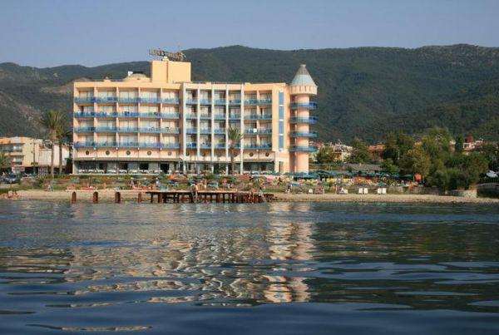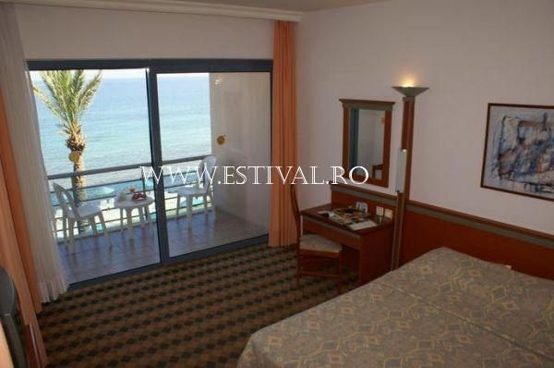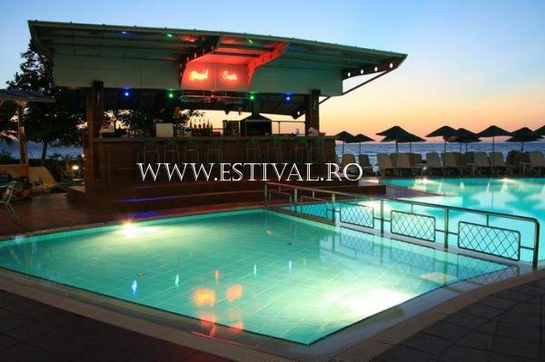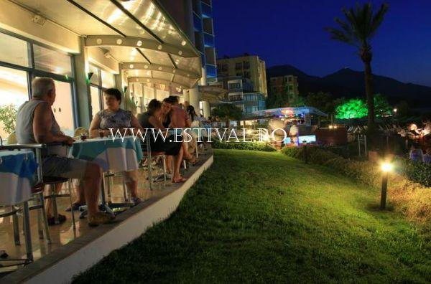

LOCALIZARE: situat pe coasta Marii Egee, la 25 km de Kusadasi
FACILITATI HOTEL : restaurant, bar, piscina, mini club, biliard, ping-pong, squash, sporturi nautice, program de animatie
DOTARI CAMERA : baie (dus)-wc, aer conditionat, tv, telefon, minibar, uscator de par

ALL INCLUSIVE  *STANDARD ROOM* | 01.04-09.05 | 10.05-06.06 | 07.06-16.06 | 17.06-04.07 | 05.07-28.08 | 29.08-15.09 | 16.09-26.09 | 27.09-31.10
LOC IN CAMERA | 27 | 31 | 35 | 44 | 58 | 44 | 35 | 29
CAMERA SINGLA | 40 | 47 | 52 | 66 | 86 | 66 | 52 | 43
REDUCERI:
- COPIL ( 0-02.99 ANI ) – CU 2 ADULTI IN CAMERA- GRATUIT
- COPIL ( 3-06.99ANI ) – CU 2 ADULTI IN CAMERA- GRATUIT
- COPIL ( 7-12.99ANI ) – CU 2 ADULTI IN CAMERA- REDUCERE 30 %
- COPIL ( 0-02.99 ANI ) – CU 2 ADULTI IN CAMERA- GRATUIT ; AL 2-LEA COPIL (0-02.99 ANI) – GRATUIT
- COPIL ( 0-02.99 ANI ) – CU 2 ADULTI IN CAMERA- GRATUIT ; AL 2-LEA COPIL (3-06.99 ANI) – GRATUIT
- COPIL ( 3-06.99 ANI ) CU 1 ADULT IN CAMERA IN PAT NORMAL- GRATUIT
- AL 3-LEA ADULT IN PAT SUPLIMENTAR- 20 % REDUCERE
EARLY BOOKING -10%” PENTRU REZERVARILE FACUTE IN PERIOADA 01.04.2015-30.04.2015 PENTRU PERIOADA 01.04.2015-31.10.2015 SI ACHITATE INTEGRAL PANA PE 15.05.2015

HOTEL DABAKLAR 4****
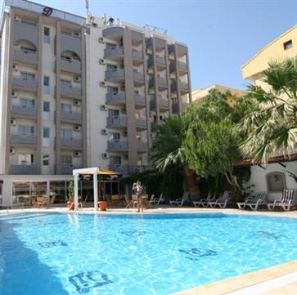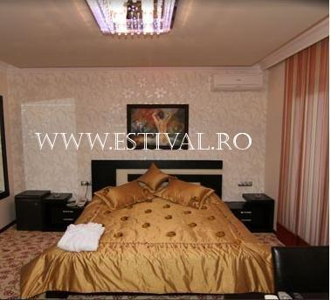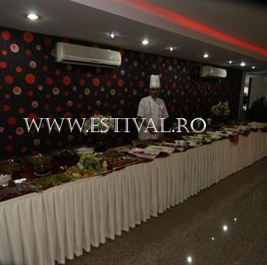

LOCALIZARE: este situat in centrul orasului Kusadasi, la 250 de metri de plaja
FACILITATI HOTEL : restaurant cu o capacitate de 200 de persoane, sala de conferinte, bar, piscina, sauna, baie turceasca
DOTARI CAMERA : aer conditionat, TV, minibar, telefon, baie, uscator de par.

DEMIPENSIUNE  *STANDARD ROOM* | 01.04-08.05 | 09.05-15.06 | 16.06-12.07 | 13.07-24.08 | 25.08-15.09 | 16.09-31.10
LOC IN CAMERA | 18 | 20 | 21 | 32 | 26 | 21
CAMERA SINGLA | 27 | 30 | 32 | 48 | 38 | 32
REDUCERI:
- COPIL ( 0-08.99 ANI ) – CU 2 ADULTI IN CAMERA- GRATUIT
- COPIL ( 9-12.99ANI ) – CU 2 ADULTI IN CAMERA- REDUCERE 30 %
- COPIL ( 0-08.99 ANI ) – CU 2 ADULTI IN CAMERA- GRATUIT ; AL 2-LEA COPIL (9-12.99ANI) – 20% REDUCERE
- COPIL ( 0-8.99 ANI ) CU 1 ADULT IN CAMERA IN PAT NORMAL- GRATUIT
- AL 3-LEA ADULT IN PAT SUPLIMENTAR- 20 % REDUCERE
EARLY BOOKING -15%” PENTRU REZERVARILE FACUTE IN PERIOADA 01.11.2015-15.05.2016 PENTRU PERIOADA 01.04.2016-31.10.2016 SI ACHITATE INTEGRAL PANA PE 21.05.2016

BATIHAN BEACH RESORT & SPA 4****
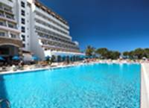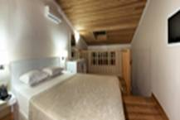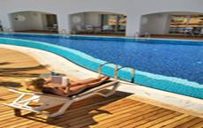
LOCALIZARE: situat la 75 km de aeroportul orasului Izmir, la 7 km de centrul orasului Kusadasi, pe malul marii.
FACILITATI HOTEL : doua restaurante, bar, discoteca, o sala de conferinta, doua terenuri de tenis, table, biliard, o piscina exterioara cu sectiune pentru copii, o piscina pentru copii, tobogane, baie turceasca, centru de fitness, loc de joaca pentru copii, mini fotbal, squash, basket, mini golf, surf, volei;
DOTARI CAMERA : sunt dotate cu dus, uscator de par, Tv satelit, telefon direct, seif (cu plata), minibar, A/C,, balcon.

ALL INCLUSIVE  *STANDARD ROOM* | 15.04-10.05 | 11.05-31.05 | 01.06-07.06 | 08.06-28.06 | 29.06-04.07 | 05.07-24.08 | 25.08-20.09 | 21.09-10.10 | 11.10-31.10
LOC IN CAMERA | 36 | 39 | 54 | 58 | 66 | 80 | 64 | 52 | 36
CAMERA SINGLA | 53 | 58 | 81 | 86 | 99 | 119 | 96 | 78 | 53
REDUCERI:
- COPIL ( 0-12.99 ANI ) – CU 2 ADULTI IN CAMERA- GRATUIT
- COPIL ( 0-12.99 ANI ) – CU 2 ADULTI IN CAMERA- GRATUIT ; AL 2-LEA COPIL (0-02.99 ANI) – GRATUIT
- COPIL ( 0-12.99 ANI ) CU 1 ADULT IN CAMERA IN PAT NORMAL- GRATUIT
- AL 3-LEA ADULT IN PAT SUPLIMENTAR- 20 % REDUCERE
EARLY BOOKING -15%” PENTRU REZERVARILE FACUTE IN PERIOADA 01.02.2016-29.02.2016 PENTRU PERIOADA 15.04.2016-31.10.2016 SI ACHITATE INTEGRAL PANA PE 05.04.2016
EARLY BOOKING -10%” PENTRU REZERVARILE FACUTE IN PERIOADA 01.03.2016-30.04.2016 PENTRU PERIOADA 30.04.2016-31.10.2016 SI ACHITATE INTEGRAL PANA PE 05.05.2016

ATLANTIQUE HOLIDAY CLUB 4****
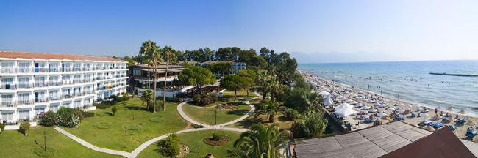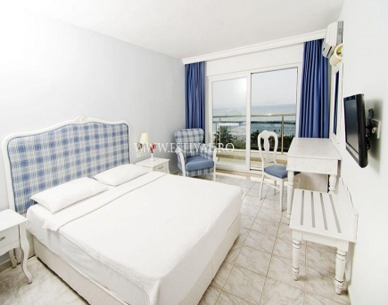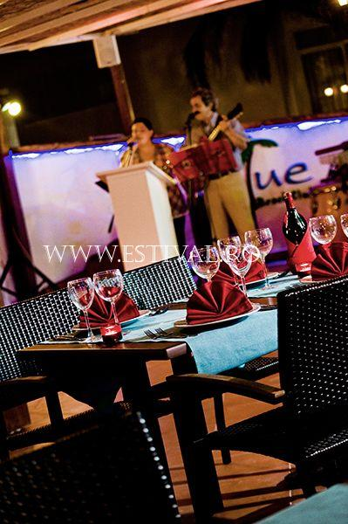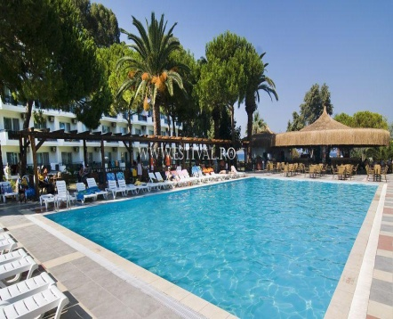
LOCALIZARE: este situat la 70 km de aeroportul Izmir, la 8 km de centrul orasului Kusadasi, pe malul marii. Orasul antic Efes se afla la o distanta de 35 km de hotel.
FACILITATI HOTEL : restaurant principal- restaurant a la carte (pescaresc - cu rezervare, o masa/sejur de 7 nopti - gratuit)- 5 baruri- 2 piscine exterioare
- tobogan acvatic- medic la solicitare- coafor- lant de magazine- spalatorie- sala de conferinte (120 pers.)
DOTARI CAMERA : sunt dotate cu dus, uscator de par, Tv satelit, telefon direct, seif (cu plata), minibar, A/C,, balcon.

ALL INCLUSIVE  *STANDARD ROOM* | 15.04-10.05 | 11.05-31.05 | 01.06-07.06 | 08.06-28.06 | 29.06-04.07 | 05.07-24.08 | 25.08-20.09 | 21.09-10.10 | 11.10-31.10
LOC IN CAMERA | 36 | 39 | 54 | 58 | 66 | 80 | 64 | 52 | 36
CAMERA SINGLA | 53 | 58 | 81 | 86 | 99 | 119 | 96 | 78 | 53
REDUCERI:
- COPIL ( 0-12.99 ANI ) – CU 2 ADULTI IN CAMERA- GRATUIT
- COPIL ( 0-12.99 ANI ) – CU 2 ADULTI IN CAMERA- GRATUIT ; AL 2-LEA COPIL (0-02.99 ANI) – GRATUIT
- COPIL ( 0-12.99 ANI ) CU 1 ADULT IN CAMERA IN PAT NORMAL- GRATUIT
- AL 3-LEA ADULT IN PAT SUPLIMENTAR- 20 % REDUCERE
EARLY BOOKING -15%” PENTRU REZERVARILE FACUTE IN PERIOADA 01.02.2016-29.02.2016 PENTRU PERIOADA 15.04.2016-31.10.2016 SI ACHITATE INTEGRAL PANA PE 05.04.2016
EARLY BOOKING -10%” PENTRU REZERVARILE FACUTE IN PERIOADA 01.03.2016-30.04.2016 PENTRU PERIOADA 30.04.2016-31.10.2016 SI ACHITATE INTEGRAL PANA PE 05.05.2016

AKBULUT HOTEL & SPA 4****
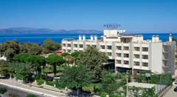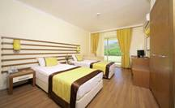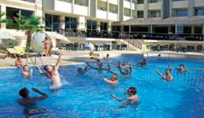

LOCALIZARE: situat in Guzelcamli, la 90 km de aeroportul Izmir, si la 23 km de Kusadasi.
FACILITATI HOTEL : restaurant principal (interior) pentru mic dejun si cina, pranz si cina, capacitate 150 persoane, iar restaurantul exterior are o capacitate de 200 persoane, lobby bar, snack bar, aer conditionat, centru SPA, parcare, room service, televizor, internet, piscina, sala de conferinte, plaja privata, centru de infrumusetare, sauna, magazine, lift, bar, serviciu de spalatorie/ curatatorie chimica, servicii medicale, rent a car, schimb valutar, masaj, sporturi acvatice, piscina interioara, piscina exterioara, gradina.
DOTARI CAMERA : sunt dotate cu 2 paturi twin sau cu pat matrimonial, TV, balcon, mini bar, seif, uscator de par, baie cu dus, aer conditionat, telefon in camera si in baie. www.hotelakbulut.com

ALL INCLUSIVE  *STANDARD ROOM* | 01.04-15.05 | 16.05-07.06 | 08.06-16.06 | 17.06-30.06 | 01.07-31.08 | 01.09-12.09 | 13.09-30.09 | 01.10-31.10
LOC IN CAMERA | 29 | 31 | 35 | 41 | 61 | 52 | 35 | 29
CAMERA SINGLA | 43 | 47 | 52 | 62 | 91 | 76 | 52 | 43
*La cerere va putem oferi si alte tipuri de camere : FAMILY ROOM – calculatia se face pentru fiecare tip de camera solicitat.
REDUCERI:
- COPIL ( 0-06.99 ANI ) – CU 2 ADULTI IN CAMERA- GRATUIT
- COPIL ( 0-06.99 ANI ) CU 1 ADULT IN CAMERA IN PAT NORMAL- GRATUIT
- AL 3-LEA ADULT IN PAT SUPLIMENTAR- 20 % REDUCERE

EARLY BOOKING -15%” PENTRU REZERVARILE FACUTE IN PERIOADA 01.02.2016-28.02.2016 PENTRU PERIOADA 01.04.2016-30.10.2016 SI ACHITATE INTEGRAL PANA PE 05.03.2016
EARLY BOOKING -10%” PENTRU REZERVARILE FACUTE IN PERIOADA 01.03.2016-30.04.2016 PENTRU PERIOADA 01.04.2016-31.10.2016 SI ACHITATE INTEGRAL PANA PE 05.05.2016

